|  |  |  |
| --- | --- | --- |
|  |  |  |
|  |  |  |
|  |  |  |
| Naturbruksskolan Sötåsen |  | 2017-11-24 |

# Inbjudan till Skol-SM hund

# 17-18 april 2018

Sötåsens Naturbruksgymnasium hälsar er alla deltagare varmt välkomna till årets Skol-SM hund som äger rum den **17-18 april 2018** på Axevalla travbana i Skara.

Samling och invigning sker tisdagen den 17 april kl. 18.00 inne på travbanan och tävlingarna startar sedan på onsdag morgon och avslutas kring 17-tiden. Vänligen se senare PM för mer specifika tider samt vägbeskrivning!

Anmälan ska innehålla lagets namn, elevens namn, hundens namn och ras, hundens storlek om tävlan i agility (XS-XL) samt vilka grenar eleven ska tävla i. Om eleven tävlar i freestyle önskar vi även veta låt, artist samt var i låten (tid) det ska börja och sluta. Vi kommer att använda Spotify.

Laget (fyra deltagare i varje lag) anmäler sig i samma mejl som den individuella anmälan.

Anmälan skickas till:

[skolsmhund.2018@vgregion.se](mailto:skolsmhund.2018@vgregion.se)

Vid övriga frågor eller funderingar kontakta Jenny Lindberg på 076-940 25 58 eller ovan e-mail.

## Klasser:

* ***Lydnad:*** Startklass (egen apportbock till tävlingen får medtas om så önskas, enligt gällande regler från 2017)
* ***Bruks:*** Appell lydnad + spår
* ***Agility:*** 
  + Agilityklass 1 *(XS: upp till 28 cm, S: 28-35 cm, M: 35-43 cm, L: 43-50 cm och XL: över 50 cm)*
  + Hoppklass 1 *(XS: upp till 28 cm, S: 28-35 cm, M: 35-43 cm, L: 43-50 cm och XL: över 50 cm)*
* ***Rallylydnad:*** Nybörjarklass
* ***Freestyle:*** Klass 1
* ***Kunskapstest:*** Teoretiskt

### Skollag:

Fyra deltagare krävs, varav en gör kunskapsprov och övriga tre tävlar i olika valfria discipliner. Kul om laget har ett namn!

***Vinnande lag arrangerar nästa års Skol-SM***

*PM kommer i senare utskick!*

Varmt välkomna till årets roligaste tävling!

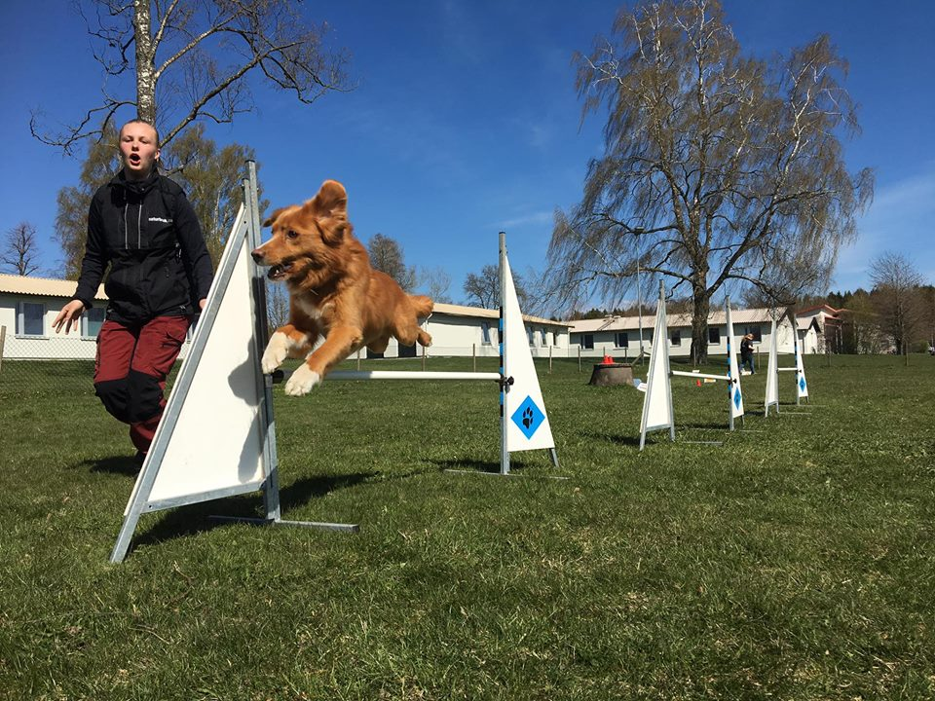

## Boende:

Boende ordnas av er själva men se nedan för förslag:

Travets campingstugor 4-bäddar, 500kr/natten. Det finns 10 stycken, bokas via skolan, se mail och telenummer ovan.

Valle Campingstugor (<http://www.vallecamping.com/>)

Jula camping och stugby (http://www.julacamping.se/)

Jula Hotell (<https://www.bestwestern.com/en_US/book/hotel-details.88173.html?iata=00171880&ssob=BLBWI0004G&cid=BLBWI0004G:google:gmb:88173>)

Billingens stugby och camping (<http://billingensstugby.se/>)